Муниципальное бюджетное учреждение культуры
«Горнозаводская центральная межпоселенческая библиотека»

Приложение к календарю
знаменательных и памятных дат

Культура Литература Искусство 2016

Методические материалы

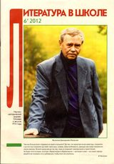
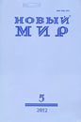
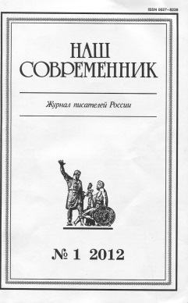

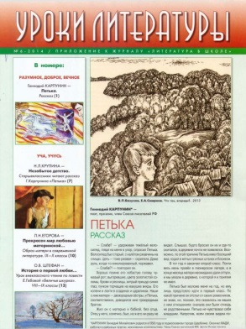

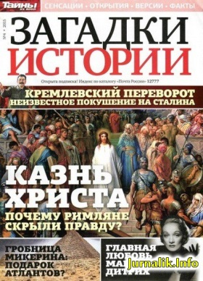

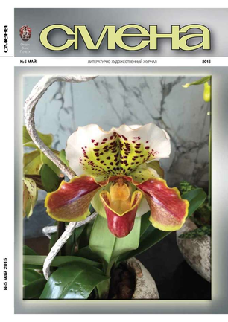

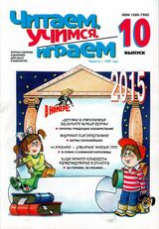

Горнозаводск, 2015
91.9 :83
П 76

П 76 Приложение к календарю знаменательных и памятных дат по культуре, литературе и искусству на 2016 год : методические материалы / сост. Н.Г. Хохрина. – МБУК «ГЦМБ», 2015. – 36 с.
Январь

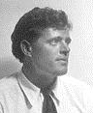
Лондон Джек (1876-1916)
Моряк в седле

Березовикова, Н.А. Любовь к жизни : сценарий о творчестве Джека Лондона / Н. А. Березовикова // Читаем, учимся, играем. - 2010. - № 1. - С. 13-19.
Жигалова М.П. Чувство ответственности : к изучению рассказа Дж. Лондона "На берегах Сакраменто" / М. П. Жигалова // Литература в школе. - 2005. - № 2. - С. 41-42.
Ерофеева, Ирина. Отравленный талант : история болезни / Ерофеева, Ирина // Загадки истории. - 2014. - № 26- С.18-19.

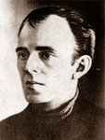
Мандельштам Осип Эмильевича (1981-1938)
Вспышка сознания в беспамятстве будней…

Баевский, Вадим. Три сюжета о Мандельштаме / Баевский, Вадим // Знамя. - 2007. - № 2. - С. 132-138.
Лаврова, Валентина. " Узора милого не зачеркнуть ..." : творческий путь Осипа Мандельштама / Лаврова, Валентина // Читаем, учимся, играем. - 2014. - № 2 - С.43-50.
Лекманов, О. Осип Мандельштам в пародиях / О. Лекманов // Новый мир. - 2011. - № 9. - С. 183-192.
Лушникова, Марина Николаевна. Лирика Осипа Мандельштама / М. Н. Лушникова // Литература в школе. — 2014. — № 4. — С. 28-31
Нерлер, Павел. В одиннадцатом бараке : последние одиннадцать недель жизни Осипа Мандельштама / Нерлер, Павел // Новый мир. - 2014. - № 4. - С. 155-187.
Нерлер, Павел. " Я человек видный, обо мне вспомнят" : " CON AMORE: этюды о Мандельштаме" / Нерлер, Павел // Огонек. - 2014. - № 8 - С.36-38.
Петрова, Елена Александровна. «Что бы вырвать век из плена…» / Е. А. Петрова // Читаем, учимся, играем. — 1998. — № 8. — С. 35-37 : цв. ил.
Степанова, Г.И. Щегол - птица певчая : о стихотворении О. Мандельштама "Мой щегол, я голову закину..." / Г. И. Степанова // Литература в школе. - 2011. - № 2. - С. 21-23.
Сурат, И. Жертва / И. Сурат // Новый мир. - 2008. - № 7. - С. 152-174.
Сурат, И. Ничей современник / И. Сурат // Новый мир. - 2010. - № 3. - С. 175-190.
Сурат, И. Этюды о Мандельштаме / И. Сурат // Знамя. - 2007. - № 5. - С. 190-202.
Щербаков, Алексей. Месть " Кремлевского горца" : легенды прошлых лет / Щербаков, Алексей // Загадки истории. - 2015. - № 26. - С.18-19.

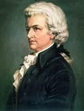
Моцарт Вольфганг Амадей (1756-1791)
Светлый гений

Ардер, А. Магическое число Моцарта / А. Ардер // Чудеса и приключения. - 2012. - № 4. - С. 22-27.
Латкина, В. И. Солнечный вечный луч / В. И. Латкина // Читаем, учимся, играем. — 2008. — № 7. — С. 80-83 : ил.
Мальцева, О.В. О, Моцарт, Моцарт!. : сценарий театрализованного мероприятия, посвященного жизни творчеству австрийского композитора, для учащихся 9-11-х классов / О. В. Мальцева // Читаем, учимся, играем. - 2012. - № 8. - С. 92-101.
Смолин, Геннадий. Гений и злодейство : как на самом деле умер Моцарт / Смолин, Геннадий // Москва. - 2013. - № 7. - С. 171-179.
Сташков, Глеб. Гений и злодейство : легенды прошлых лет / Сташков, Глеб // Загадки истории. - 2014. - № 3. - С. 10-11.

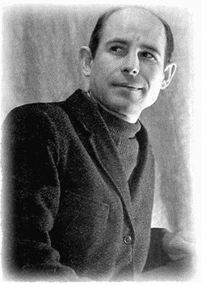
Рубцов Николай Михайлович (1936-1971)
Тихая моя Родина

Аушев, В. "И архангельский дождик на меня моросил..." : Рубцов: осень 70-го... / В. Аушев // Наш современник. - 2007. - № 8. - С. 256-263.
Вересов, Леонид. Н.М. Рубцов : на Вологодском областном радио / Вересов, Леонид // Наш современник. - 2014. - № 1. - С.236-240.
Вторушин, Станислав. В его стихах звучала музыка : алтайское лето Николая Рубцова / Вторушин, Станислав // Наш современник. - 2014. - № 1. - С.241-244.
Глушков, П. "С душою светлою, как луч..." : из наблюдений над лирикой Николая Рубцова / П. Глушков // Литература в школе. - 2006. - № 2. - С. 9-14.
Гордиенко, Евгения. Я тревожно уйду по метели... : штрихи к портрету / Гордиенко, Евгения // Смена. - 2013. - № 9. - С. 88-101.
Грунтовский, Андрей. Слово о Рубцове : к 75-летию со дня рождения / Грунтовский, Андрей // Москва. - 2011. - № 1. - С. 185-210.
Грунтовский, Андрей. Слово о Рубцове : память / Грунтовский, Андрей // Наш современник. - 2015. - № 1. - С. 169-194.
Жителева, Ж.И. Чтение стихотворения Н.М. Рубцова "Звезда полей" / Ж. И. Жителева // Литература в школе. - 2013. - № 2. - С. 37-39.
Жуков, А. Соловей в терновнике / А. Жуков // Наш современник. - 2006. - № 4. - С. 158-170.
Кожемяко, Виктор. Русская любовь : критика : к 75 -летию со дня рождения Николая Рубцова / Кожемяко, Виктор // Наш современник. - 2013. - № 1. - С. 272-284.
Кожинов, В. Николай Рубцов : к 70-летию со дня рождения Н.М. Рубцова (1936-1971) / В. Кожинов // Литература в школе. - 2006. - № 2. - С. 2-8.
Коростелёва, В. Как вольная сильная птица... : к 75-летию со дня рождения Н.М. Рубцова / В. Коростелёва // Наш современник. - 2011. - № 1. - С. 254-259.
Кулакова, Елена. " Не порвать мне мучительный связи..." : книга - дар бесценный / Кулакова, Елена // Читаем, учимся, играем. - 2014. - № 5- С.19-27.
Куняев, С. "В борьбе неравной двух сердец" : Николай Рубцов / С. Куняев // Наш современник. - 2012. - № 1. - С. 157-178. - нач. продолж. см. № 2, 3, 2012 г.
Куняев, С. Пилигримы : к 75-летию со дня рождения Н.М. Рубцова и к 15-летию со дня смерти И.А. Бродского / С. Куняев // Наш современник. - 2011. - № 1. - С. 242-253.
Нестерова, Н.П. "...Простота, не знающая границ" : Н. Рубцов - о братьях наших меньших / Н. П. Нестерова // Литература в школе. - 2011. - № 8. - С. 19-20.
Никитина, И. "Фотоохота" вместе с Николаем Рубцовым : урок по стихотворениям из цикла "Диво дивное" / И. Никитина // Уроки литературы. - 2006. - № 1. - С. 9-12.
Никитина, И. Маленький принц русской поэзии : к 70-летию со дня рождения Н.М. Рубцова (1936-1971) / И. Никитина // Уроки литературы. - 2006. - № 1. - С. 1-6.
Овсянникова, Нина Михайловна. «Горит, горит звезда моих полей…» / Н. М. Овсянникова // Читаем, учимся, играем. — 2010. — № 10. — С. 46-51 : ил
Основина, Г.А. "Так написать мог только истинный поэт, живший болью своей эпохи" : о стихотворении Николая Рубцова "Видения на холме" / Г. А. Основина // Литература в школе. - 2006. - № 2. - С. 15-18.
Плотников, В. Непреходящее : о Николае Рубцове / В. Плотников // Наш современник. - 2011. - № 1. - С. 259-260.
Рубцов, Н. По холмам задремавшей отчизны : к 70-летию со дня рождения / Н. Рубцов // Наш современник. - 2006. - № 1. - С. 3-11.
Рубцов, Н. С громом, готовы упасть / Н. Рубцов // Москва. - 2006. - № 1. - С. 12-20.
Садуллаева, Р.К. Лирический герой Николая Рубцова: опыт читательской интерпретации / Р. К. Садуллаева // Литература в школе. - 2008. - № 11. - С. 32-35.
Саржан, Л.И. Знакомство с Н.М. Рубцовым / Л. И. Саржан // Литература в школе. - 2006. - № 2. - С. 27-29.
Соловьёва, А. М. Он — твой поэт, Россия… / А. М. Соловьёва // Читаем, учимся, играем. — 2000. — № 7. — С. 101-110 : ил.
Суворов, А. Вещее сердце России : о Рубцове / А. Суворов // Москва. - 2006. - № 1. - С. 21.
Тюрморезова, С.А. "Мне говорят: Пиши о родине, - как будто можно. не о ней?" : урок внеклассного чтения / С. А. Тюрморезова // Литература в школе. - 2008. - № 6. - С. 28-32.
Чалмаев В.А. "Горница" Николая Рубцова : [Темы преодоления бездомности - растущей беды России в XXI веке] / В. А. Чалмаев // Литература в школе. - 2003. - № 10. - C. 16-20.
Чернова, Анастасия. "Здесь все символично" : лирика Николая Рубцова / Чернова, Анастасия // Наш современник. - 2015. - № 1. - С. 195-205.
Шмитько, Сергей. Как Николай Рубцов на "Спартак" ходил : своя песня / Шмитько, Сергей // ФиС. - 2014. - № 9- С.30-31
Шорохов, А. Оправдание поэзии : Николай Рубцов / А. Шорохов // Москва. - 2012. - № 9. - С. 197-202.

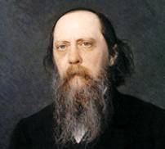
Салтыков-Щедрин Михаил Ефграфович (1826-1889)
Сражался с пороками словом

Буячева, Ольга Юрьевна. Сквозь волшебный алмаз… / О. Ю. Буячева // Читаем, учимся, играем. — 2000. — № 7. — С. 72-83 : ил.
Казюлькина, Ирина. «Премудрый пискарь» / И. Казюлькина // Читаем, учимся, играем. — 2000. — № 7. — С. 84-88 : ил.
Лебедев, Ю.В. Сатира М.Е. Салтыкова-Щедрина. "История одного города" / Ю. В. Лебедев // Литература в школе. - 2008. - № 12. - С. 2-6.
Логинов, Денис. Лицеист тринадцатого выпуска : год литературы / Логинов, Денис // Смена. - 2015. - № 3. - С. 16-23.
Маранцман, Е.К. Изучение "Истории одного города" М.Е. Салтыкова (Щедрина) / Е. К. Маранцман // Литература в школе. - 2008. - № 2. - С. 22-26.
Наговицына Г.И. "Премудрый пискарь" М.Е. Салтыкова-Щедрина / Г. И. Наговицына // Литература в школе. - 2004. - № 12. - С. 43.
Павлова, И.Б. Образы "усадьбы" и "дома" в произведениях Салтыкова-Щедрина / И. Б. Павлова // Литература в школе. - 2010. - № 10. - С. 13-14.
Салтыков-Щедрин, М.Е. История одного города : о корени происхождения глуповцев / М. Е. Салтыков-Щедрин // Смена. - 2011. - № 11. - С. 28-35
Соловей Т.Г. "И будет маленькое дитя большим человеком, и будет в нем большая соесть..." : анализ сказки М.Е. Салтыкова-Щедрина "Пропала совесть..." / Т. Г. Соловей // Литература в школе. - 2011. - № 4. - С. 30-35.
Сташков, Глеб. Вольнодумец с канцелярской душой : версия / Сташков, Глеб // Загадки истории. - 2014. - № 37- С.3.
Сумина, О.Л. "Где... все?" Конец головлевского семейства : роман М.Е. Салтыкова-Щедрина "Господа Головлёвы" X класс / О. Л. Сумина // Литература в школе. - 2008. - № 12. - С. 29-31.
Хазанов, И.Я. "Были... слова - совесть, отечество, человечество... а теперь потрудитесь-ка их поискать!." / И. Я. Хазанов // Литература в школе. - 2008. - № 12. - С. 31-33
Чепурная О.Н. Современна ли совесть? : Урок по сказкам М.Е. Салтыкова-Щедрина "Пропала совесть" и Л.С. Петрушевской "За стеной" / О. Н. Чепурная // Литература в школе. - 2005. - № 1. - С. 27-28.
Февраль

Барто Агния Львовна (1906-1981)
Любимица мальчишек и девчонок
Конюкова, Мария. Голос советского детства : женщина в истории / Конюкова, Мария // Загадки истории. - 2015. - № 16.- С.38-39.

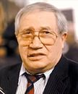
Владимов Георгий Николаевич (1931-2003)
«Каждый шаг человека есть ошибка, если он не руководствуется любовью и милосердием»
Муравьева, И. Всего прочнее на земле - печаль : Последние годы Георгия Владимова / И. Муравьева // Знамя. - 2007. - № 4 - С. 147-151.

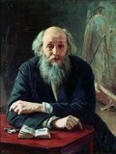
Ге Николай Николаевич (1831-1894)
Преображенный Евангелием

Золкина, Ю.В. Шедевры передвижников / Ю. В. Золкина // Читаем, учимся, играем. - 2012. - № 3. - С. 94-97.
Опимах, Ирина. Путь к истине / И. Опимах // Смена. — 2012. — № 1. - С. 76-93 : цв. ил.

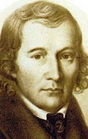
Гримм Вильгельм (1786-1859)
Немецкий сказочник

Васильева, А.Г. Еще раз о Бременских музыкантах : сценарий спектакля по мотивам сказки братьев Гримм / А. Г. Васильева // Читаем, учимся, играем. - 2012. - № 12. - С. 30-33.
Струц, Нина Михайловна. Встреча на сказочной дороге / Н. М. Струц // Читаем, учимся, играем. — 2013. - №. 3. - С. 14-18 : ил.

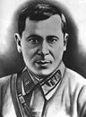
Джалиль Муса (1906-1944)
Подвиг поэта-солдата

Глубоковских, Марина Владимировна. Поэзия правды и мужества / М. В. Глубоковских // Читаем, учимся, играем. — 2011. — № 7. — С. 88-93 : ил.
Дряхлицына, Лидия Леонтьевна. «Умирая, не умрёт герой. Мужество останется в веках» : к 100-летию со дня рождения М. Джалиля, Героя Советского Союза, лауреата Ленинской премии / Л. Л. Дряхлицына // Литература в школе. — 2006. — № 5. — С. 28-30.
Зархи, Светлана Борисовна. «Песня меня научила свободе…» / С. Б. Зархи // Читаем, учимся, играем. — 2001. — № 3. — С. 12-17 : ил. —
Корнейчук, И.Л. Бессмертные строки Мусы Джалиля : мероприятие, посвящ. жизни и творчеству татарского поэта / И. Л. Корнейчук // Читаем, учимся, играем. - 2013. - № 9. - С. 26-30.
Свечникова, Ия Витальевна. Поэт. Герой. Патриот / И. В. Свечникова // Читаем, учимся, играем. — 2015. — № 5. — С. 4-6 : ил.
Сохряков, Ю.И. "Умирая, не умрет герой. Мужество останется в веках" : к 100-летию со дня рождения Мусы Джалиля, Герой Советского Союза, лауреата Ленинской премии / Ю. И. Сохряков // Литература в школе. - 2006. - № 5. - С. 28-30.

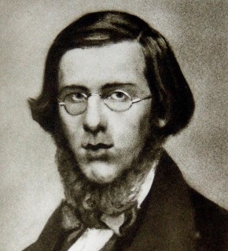
Добролюбов Николай Александрович (1836-1861)
Шестидесятник XIX века
Скатов, Н.Н. Жизнь как миг : к 175-летию Николая Александровича Добролюбова (1836-1861) / Н. Н. Скатов
// Литература в школе. - 2011. - № 9. - С. 2-4.

Лесков Николай Семенович (1831-1895)
Волшебник слова

Донцов, С. Неслучайность "византийских" повестей в творчестве Н.С. Лескова : к 180-летию со дня рождения Н.С. Лескова / С. Донцов // Наш современник. - 2011. - № 2. - С. 222-226.
Дурылин, С. Николай Семенович Лесков. Опыт характеристики и религиозного творчества : к 180-летию со дня рождения Н.С. Лескова / С. Дурылин // Москва. - 2011. - № 2. - С. 114-137.
Калашник, Елена Борисовна. Очарованный Русью / Е. Б. Калашник // Читаем, учимся, играем. — 2015. — № 5. — С. 32-38 : ил.
Карсалова Е.В. Какие дороги ведут к храму : расссказы Н.С. Лескова о праведниках / Е. В. Карсалова // Литература в школе. - 2005. - № 10. - С. 28-32.
Колокольцев Е.Н. Иллюстрации к сказу Н.С. Лескова "Левша" / Е. Н. Колокольцев // Литература в школе. - 2005. - № 10. - С. 34-38.
Короткова, М.С. Художественное своеобразие рассказа Н.С. Лескова "Левша" / М. С. Короткова // Литература в школе. - 2011. - № 7. - С. 31-36.
Кретова А.А. "Завещайте вашему сыну..." : "Детские" рассказы Н.С. Лескова / А. А. Кретова // Литература в школе. - 2005. - № 10. - С. 8-13.
Кузнецова, М.С. Н.С. Лесков. "Тупейный художник" / М. С. Кузнецова // Литература в школе. - 2010. - № 8. - С. 40-41.
Лекомцева, Светлана Алексеевна. Вслед за «Тупейным художником» / С. А. Лекомцева // Читаем, учимся, играем. — 2013. — № 3. — С. 73-76 : фото.цв.
Михеева, А.В. Постижение смысла жизни главным героем повести Н.С. Лескова "Очарованный странник" / А. В. Михеева // Литература в школе. - 2010. - № 8. - С. 34-35.
Новикова-Строганова, А.А. "Художественное поучение" в творчестве Н.С. Лескова / А. А. Новикова-Строганова // Литература в школе. - 2010. - № 8. - С. 2-5.
Новикова-Строганова, А.А. Дом-музей Н.С. Лескова в Орле / А. А. Новикова-Строганова // Литература в школе. - 2011. - № 11. - С. 7-11.
Смирнова, Ольга Андреевна. Занимательные истории «незагадочного писателя» / О. А. Смирнова // Читаем, учимся, играем. — 2013. — № 5. — С. 10-14 : фото.
Учамбрина, И.А. Н.С. Лесков "Леди Макбет Мценского уезда".10 класс / И. А. Учамбрина // Литература в школе. - 2008. - № 3. - С. 29-32.
Чеховская, Н.С. "Увеличивать сумму добра в себе и кругом себя..." : рассказ Н.С. Лескова "Человек на часах" / Н. С. Чеховская // Литература в школе. - 2011. - № 10. - С. 42-43.

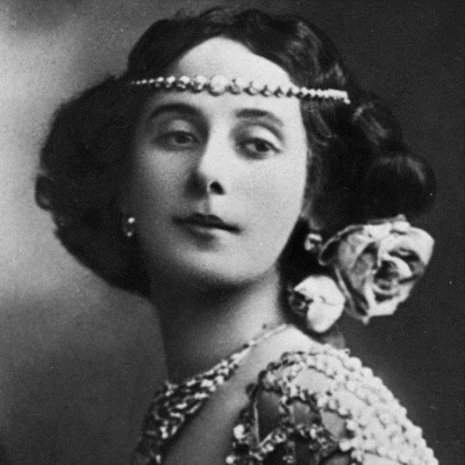
Павлова Анна Павловна (1881-1931)
Божественная Анна
Конюкова, Мария. Непризнанное счастье : история одной любви / Конюкова, Мария // Загадки истории. - 2014. - № 8 - С.30-31.
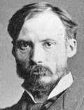
Ренуар Огюст (1841-1919)
Жизнь, освященная солнцем

Викторова, Марина. Певец жизни : Ренуар создавал бессмертные полотна, еле держа кисть в руках / Викторова, Марина // Загадки истории. - 2014. - № 17 - С.26-27.
Овчинникова, Наталья. Легкое дыхание : культурный код / Овчинникова, Наталья // Вокруг света. - 2015. - № 2- С.32-33.

Март

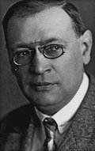
Аверченко Аркадий Тимофеевич (1881-1925)
Король смеха

Саложенкина, Т.Б. Грани комического в рассказе А. Аверченко "Веселье" и рассказе М. Веллера "Хочу быть дворником" / Т. Б. Саложенкина // Литература в школе. - 2010. - № 11. - С. 29-32.
Соколовский, Рафаэль. "Штыком" и "Мечом" : забытые страницы / Соколовский, Рафаэль // Смена. - 2014. - № 9. - С. 4-13.

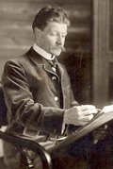
Врубель Михаил Александрович (1856-1910)
Мятущийся дух творца

Зархи, Сарра Борисовна. Гении и демоны / С. Б. Зархи // Читаем, учимся, играем. — 2014. — № 8. — С. 4-11 : ил.
Зархи, Сарра. Гении и демоны : в помощь учителю / Зархи, Сарра // Читаем, учимся, играем. - 2014. - № 9 -С.96-103.
Зархи, С.Б. Сказочные художники / С. Б. Зархи // Читаем, учимся, играем. - 2011. - № 4. - С. 41-56.
Карнизова, Наталья Владимировна. Демон русской живописи / Н. В. Карнизова // Читаем, учимся, играем. — 2011. — № 8. — С. 83-85 : ил.
Куштанова, Вера. Мастер экспрессии : в мире искусства / Куштанова, Вера // Читаем, учимся, играем. - 2015. - № 3 - С.94-99.
Мургина, Ольга Ивановна. Художник «иных миров» / О. И. Мургина // Читаем, учимся, играем. — 2001. — № 1. — С. 59-69 : ил.
Несравненная Забела- Врубель : портрет жены художника // Будь здоров!. - 2014. - № 2. - С.91-94.
Ом, Виктор. Портрет в тональности ля мажор / В. Ом // Будь здоров. — 2010. — № 8. — С. 86-92 : ил.

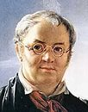
Тропинин Василий Андреевич (1776-1857)
Крепостной художник
Зонова, О. И. Крепостной художник / О. И. Зонова // Читаем, учимся, играем. — 2007. — № 9. — С. 80-83 : ил.

Апрель

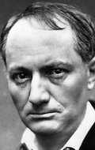
Бодлер Шарль (1821-1867)
Обличитель пороков общества

Давыдов, Георгий. Альбатрос : трагедия, в которой смеются / Давыдов, Георгий // Новый мир. - 2014. - № 3. - С. 81-112.
Конюкова, Мария. Корни " цветов зла" : история одной любви / Конюкова, Мария // Загадки истории. - 2014. - № 42- С.30-31.
Логинов, Денис. Осуждённые цветы / Д. Логинов // Смена. — 2012. — №12. — С. 102-115 : ил.
Татаринов, А. Шарль Бодлер и Юрий Кузнецов: декаданс и его преодоление / А. Татаринов // Наш современник. - 2011. - № 2. - С. 204-217.
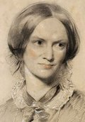
Бронте Шарлотта (1816-1855)
За права женщин
Конюкова, Мария. Семейное проклятие : женщина в истории / Конюкова, Мария // Загадки истории. - 2015. - № 37 - С.30-31.

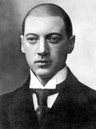
Гумилёв Николай Степанович (1886-1921)
«Нужно самому творить жизнь, и тогда она станет чудесной»

Агамина, Наталия. Труженики войны : лица истории / Агамина, Наталия // Вокруг света. - 2014. - № 9-- С.154-159.
Запесоцкий, А. Лихачев и Гумилев: спор о евразийстве / А. Запесоцкий // Москва. - 2007. - № 1. - С. 203-213.
Зозуля, Лариса. "Мы были музыкой во льду..." : в помощь учителю / Зозуля, Лариса // Читаем, учимся, играем. - 2014. - № 10 - С.83-88.
Кацура, А. Последняя дуэль поэтов / А. Кацура
// Будь здоров!. - 2011. - № 5. - С. 76-80.
Колокольцев, Е.Н. Интонационный анализ лирических произведений / Е. Н. Колокольцев // Литература в школе. - 2008. - № 1. - С. 25-30.
Конюкова, Мария. Состязание гениев : история любви / Конюкова, Мария // Загадки истории. - 2013. - № 37. - С. 30-31.
Кузнецова, М.С. Творческий проект "По страницам книги А. Алексеевой "Красно-белый роман" / М. С. Кузнецова // Уроки литературы. - 2013. - № 1. - С. 13-16.
Кулакова, Е.Ю. Путь конкинстадора : литературный салон, рассказывающий о жизни и творчестве русского поэта Николая Гумилева / Е. Ю. Кулакова // Читаем, учимся, играем. - 2011. - № 2. - С. 4-10.
Куличенко, Н.В. "Недолгий мой и горький век..." : лекция, рассказывающая о судьбе русского поэта Н.С. Гумилева для учащихся 11-х классов и студентов / Н. В. Куличенко // Читаем, учимся, играем. - 2011. - № 12. - С. 4-11.
Орлова, Майя. Рыцарь российского ренессанса : штрихи к портрету / Орлова, Майя // Смена. - 2013. - № 6. - С. 34-49.
Прозорова, Валентина Филипповна. Конкистадор / В. Ф. Прозорова // Читаем, учимся, играем. — 1998. — № 8. — С. 24-29 : ил.
Скатов, Н. Пропастям и бурям вечный брат : к 125-летию со дня рождения Николая Гумилева / Н. Скатов // Москва. - 2011. - № 4. - С. 3-17.

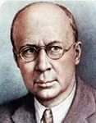
Прокофьев Сергей Сергеевич (1891-1953)
Стальной скок в вечность

Боровикова, Людмила. Казус Сергея Прокофьева : жизнь великого композитора / Боровикова, Людмила // Чудеса и приключения. - 2013. - № 3. - С. 48-51.
Зубкова, Алла. Полет гения : жизнь великого композитора / Зубкова, Алла // Смена. - 2013. - № 4. - С. 90-99.

Май

Акунин Борис (1956)
Виртуоз имитации

Головачева, А.Г. Чехов в постмодернистском контексте: "Вишневый сад" - "Скарпея Баскаковых" Б. Акунина / А. Г. Головачева // Литература в школе. - 2010. - № 8. - С. 5-8.
Латынина, Алла. Семейный роман и клетчатая тетрадь : заметки о романе Акунина-Чхартишвили "Аристономия" / Латынина, Алла // Новый мир. - 2012. - № 12. - С. 151-158.

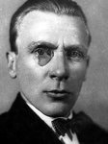
Булгаков Михаил Афанасьевич (1891-1940)
Мистический писатель

Богданова О.Ю. Уроки булгаковской Мольерианы : пьесы "Кабала святош" и "Полоумный Журден" в выпускном классе / О. Ю. Богданова // Литература в школе. - 2005. - № 6. - С. 25-27.
Володихин, Д. Домой! : мистическая литература потраспадной эпохи / Д. Володихин // Москва. - 2007. - № 2. - С. 178-189.
Кулакова, Елена Юрьевна. Это была самая светлая любовь… / Е. Ю. Кулакова // Читаем, учимся, играем. — 2011. — Вып. 5. — С. 91-97 : фото.
Куприш, Э.Э. Параллельные миры в романе М.А. Булгакова "Мастер и Маргарита" / Э. Э. Куприш // Литература в школе. - 2007. - № 8. - С. 23-25.
Лесновская, Александра Артуровна. Демонистическое настроение / А. А. Лесновская // Читаем, учимся, играем. — 2013. — № 11. — С. 16-20 : фото
Маннапова, З. Ф. Любовь и творчество в романе М. А. Булгакова «Мастер и Маргарита» / З. Ф. Маннапова // Литература в школе. — 2010. — № 8. — С. 30-31 : ил.
Маранцман В.Г. Проблемный анализ романа М. Булгакова "Мастер и Маргарита" / В. Г. Маранцман // Литература в школе. - 2003. - № 1. - С. 27-32. - Окончание. См.: Лит. в школе, 2002.-№5,7.
Орлова, О.А. Небесные образы - символы в романе М. А. Булгакова "Белая гвардия" : наши духовные ценности / О. А. Орлова // Литература в школе. - 2007. - № 8. - С.17-19.
Павлов, Ю. Крест над Днепром : о религиозности автора "Белой гвардии" / Ю. Павлов // Наш современник. - 2007. - № 3. - С. 249-254.
Петров В.Б. Нравственные ценности в горниле русской усобицы : [По страницам "Белой гвардии" Михаила Булгакова] / В. Б. Петров // Литература в школе. - 2003.-№3.-С.22-25.
Петрович, Надежда Михайловна. Михаил Афанасьевич Булгаков / Н. М. Петрович, В. Г. Петрович // Литература в школе. — 2000. — № 10. — С. 335-343
Тюрина, Е. О чем поет профессор Преображенский? : музыкальные цитаты - один из источников текста повести "Собачье сердце" М.А. Булгакова / Е. Тюрина // Литература в школе. - 2007. - № 8. - С.20-23.

Дюрер Альбрехт (1471-1528)
Искал смысл бытия

Костыря, М. Раздвинуть границы мира / М. Костыря
// Наука и жизнь. - 2012. - № 6. - С. 134-145.
Костыря, Максим. Человек, мир и бог в автопортретах художников Ренессанса : беседы об искусстве / Костыря, Максим // Наука и жизнь. - 2012. - № 12. - С. 60-69; № 1. - С. 70-80.
Опимах, Ирина. Завещание Дюрера : шедевры / Опимах, Ирина // Смена. - 2015. - № 11. - С. 66-77.

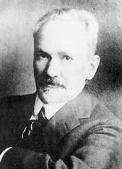
Розанов Василий Васильевич (1856-1919)
«Из всей действительности любил только книги»

Великий вопрошатель : [Розанов Василий Васильевич] // Москва. - 2006. - № 5. - С. 145-160.
Емельянов, В.А. Стихотворение А. Пушкина "Воспоминание" в восприятии В. Розанова / В. А. Емельянов // Литература в школе. - 2006. - № 1. - С. 15-19.
Никологорский, А. Терпеть нельзя разводиться : Василий Розанов и семейный вопрос / А. Никологорский // Родина. – 2011. - №1. – с. 27-30.

Толстая Татьяна Никитична (1951)
Феномен жизни и феномен времени

Гайсина, А.К. Время в художественном произведении : на материале произведения Т. Толстой "Кысь" / А. К. Гайсина // Литература в школе. - 2008. - № 11. - С. 44-45.
Головина, Л.И. "Голубков огонь не берет" : опыт прочтения рассказа Татьяны Толстой "Соня" / Л. И. Головина // Литература в школе. - 2008. - № 11. - С. 42-44.
Ершова, Валерия Валерьевна. Изучение рассказа Татьяны Толстой "Чистый лист" : 9-10 классы / Ершова, Валерия Валерьевна // Литература в школе. - 2013. - № 12. - С. 26-28.
Фолимонов, С.С. Рассказы Т.Н. Толстой на уроках внеклассного чтения / С. С. Фолимонов // Литература в школе. - 2006. - № 2. - С. 32-36.

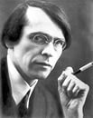
Ходасевич Владислав Фелицианович (1886-1939)
«Так и душа моя идет путем зерна…»
Гордиенко, Евгения. Жизнь моя, как нить за Божьими перстами : штрихи к портрету / Гордиенко, Евгения // Смена. - 2013. - № 12. - С.38-48.
Фриш Макс (1911-1991)
Обретение себя
Амусин, М. Макс Фриш. Аналитик мечты / М. Амусин
// Новый мир. - 2011. - № 5. - С. 177-187.
Июнь

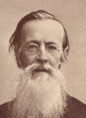
Майков Аполлон Николаевич (1821-1897)
Изящной лирики перо…

Солта, Татьяна Григорьевна. "Спи, дитя мое, усни!" : урок по колыбельным песням русских поэтов / Солта, Татьяна Григорьевна // Литература в школе. - 2013. - № 8. - С. 37-40.
Стрелкова, М.А. "Есть в осени первоначальной..." : литературно-музыкальный вечер, посвященный теме осени в стихотворениях русских поэтов / М. А. Стрелкова // Читаем, учимся, играем. - 2010. - № 7. - С. 90-93.

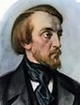
Белинский Виссарион Григорьевич (1811-1848)
Неистовый Виссарион

Запащикова, Л.В. Великий мыслитель / Л. В. Запащикова // Читаем, учимся, играем. - 2011. - № 6. - С. 16-20.
Калганова, Татьяна Алексеевна. Изучение литературоведческой статьи в профильной школе : Белинский - основоположник новой русской критики / Калганова, Татьяна Алексеевна // Литература в школе. - 2013. - № 12. - С. 18-19.
Лебедев, Ю.В. Идеал духовного самопожертвования в русской литературе / Ю. В. Лебедев // Литература в школе. - 2011. - № 8. - С. 4-9.
Манн, Юрий Владимирович. Поэзия критической мысли : Белинский - основоположник новой русской критики / Манн, Юрий Владимирович // Литература в школе. - 2013. - № 12. - С. 10-15.
Монахова, И. Белинский и Гоголь / И. Монахова // Наш современник. - 2011. - № 6. - С. 270-287.
Скатов, Н.Н. В чембаре Белинского / Н. Н. Скатов // Литература в школе. - 2011. - № 8. - С. 2-4.
Ткаченко, П. После неистового Виссариона / П. Ткаченко // Наш современник. - 2011. - № 10. - С. 248-265.

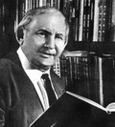
Волков Александр Мелентьевич (1891-1977)
Открыл «Изумрудный город»

Шматкова, Наталья. " Мы в город изумрудный идём дорогой трудной..." : наши праздники. 2 апреля - международный день детской книги / Шматкова, Наталья // Читаем, учимся, играем. - 2015. - № 1. - С.36-41.

Золотухин Валерий Сергеевич (1941-2013)
Истинно народный характер
Соболева, Марина. Тамара и Валерий Золотухины. "И вместе нельзя, и врозь невозможно..." : история любви / Соболева, Марина // Дарья. - 2013. - № 22. - С. 18-19.

Июль

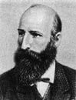
Афанасьев Александр Николаевич (1826-1871)
Собиратель народных сказок

Глушцова, Людмила Александровна. Хранитель русских сказок / Л. А. Глушцова // Читаем, учимся, играем. — 2011. — № 1. — С. 94-96 : ил.
Родзевич, Алла Юрьевна. Сказочный ларец / А. Ю. Родзевич // Читаем, учимся, играем. — 2001. — № 8. — С. 99-107 : ил.

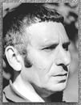
Богомолов Владимир Осипович (1926-2004)
О войне – правдиво и с болью

Богомолов В. Зося : [отрывок повести] / В. Богомолов
// Уроки литературы. - 2005. - № 3. - С. 16.
Богомолов, В. История публикации романа "Момент истины" : ("В августе сорок четвертого...") в рассказах, интервью беседах В.О. Богомолова и документах" / В. Богомолов // Наш современник. - 2006. - № 7. - С. 3-28.
Богомолов В. Рассказы / В. Богомолов // Уроки литературы. - 2005. - № 3. - С. 1-5.
Дедков И. "Никто за нас это не сделает..." : о творчестве Владимира Осиповича Богомолова / И. Дедков // Уроки литературы. - 2005. - № 3. - С. 6-7.
Котомина Г.В. "Он сердцем принял боль войны..." : материал к уроку по повести В. Богомолова "Иван" / Г. В. Котомина // Литература в школе. - 2005. - № 6. - С. 36-39.
Крупина Н.Л. Человек есть то, что он помнит : память войны в прозе В. Богомолова. Материалы к урокам / Н. Л. Крупина // Уроки литературы. - 2005. - № 3. - С. 8-15.

Виардо-Гарсия Полина (1821-1910)
Муза Тургенева

Ивашина, В.В. "Все в ней гармония , все диво..." : вернисаж удивительных портретов и необыкновенных судеб красавиц Золотого века / В. В. Ивашина
// Читаем, учимся, играем. - 2013. - № 10. - С. 70-77.
Конюкова, Мария. "На краешке гнезда" : история одной любви / Конюкова, Мария // Загадки истории. - 2013. - № 13. - С. 30-31.
Сухотерина, Татьяна. Иван Тургенев и Полина Виардо ; На краешке чужого гнезда : история любви / Сухотерина, Татьяна // Дарья. - 2013. - № 19. - С. 18-19.

Иванов Александр Андреевич (1806-1858)
О сокровенном ярко и зримо

Корнева, И.А. Хождение писателя Гоголя на святую землю / И. А. Корнева // Уроки литературы. - 2011. - № 10. - С. 1-4.
Опимах, И. "Явление Христа народу" / И. Опимах
// Смена. - 2011. - № 8. - С. 65-73.
Севастянов, Александр. Александр Иванов. Тайна жизни, тайна картины : переписка художника / Севастянов, Александр // Наш современник. - 2014. - № 1. - С.163-216.

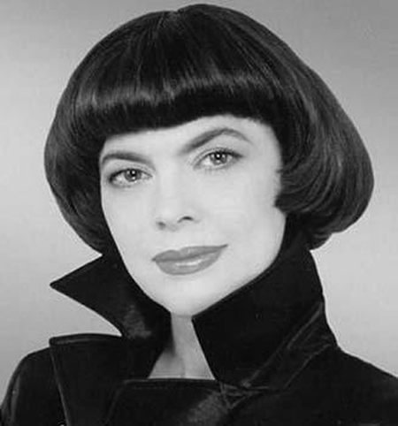
Матье Мирей (1946)
Преемница славы Пиаф
Конюкова, Мария. Солнечная сторона жизни : женщина в истории / Конюкова, Мария // Загадки истории. - 2015. - № 39 - С.38-39.
Рембрандт Хармес ван Рейн (1606-1669)
Великий знаток жизни

Зархи, С.Б. Мастер торжествующего света : литературно-художественная композиция, рассказывающая о жизни и творчестве Рембрандта / С. Б. Зархи // Читаем, учимся, играем. - 2012. - № 11. - С. 80-89.
Зархи, С.Б. Мастер торжествующего света : литературно-художественная композиция о жизни и творчестве Рембрандта / С. Б. Зархи // Читаем, учимся, играем. - 2012. - № 12. - С. 45-55.
Опимах, Ирина. Возвращение блудного сына : шедевры / Опимах, Ирина // Смена. - 2013. - № 1. - С. 65-73.
Синичкие, Павел. Прощание гречанки : культурный код / Синичкие, Павел // Вокруг света. - 2014. - № 4. - С.40-41.
Соколовская, Ольга. Очарованный Рембрандт : история одной любви / Соколовская, Ольга // Загадки истории. - 2014. - № 13. - С.30-31.

Шоу Бернард (1856-1950)
Служение слову
Коробейник, Д.Н. Урок по пьесе Б. Шоу "Пигмалион" в старших классах / Д. Н. Коробейник // Литература в школе. - 2011. - № 10. - С. 36-39.

Август
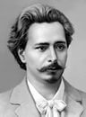
Андреев Леонид Николаевич (1871-1919)
Заглянувший в бездну

Короткова, Марина Петровна. «Невесёлые рассказы» / М. П. Короткова // Читаем, учимся, играем. — 2001. — № 3. — С. 31-34 : ил.
Панова, Г.А. Чувство милосердия к "братьям нашим меньшим" в рассказе Л. Андреева "Кусака" / Г. А. Панова // Уроки литературы. - 2013. - № 3. - С. 12-15.
Пятибратова, В.П. Способность к состраданию в рассказе Л.Андреева "Кусака" / В. П. Пятибратова // Уроки литературы. - 2013. - № 3. - С. 11-12.
Шарохина, Н.Н. Рассказ Леонида Андреева "Ангелочек" / Н. Н. Шарохина // Литература в школе. - 2011. - № 7. - С. 26-30.

Васнецов Аполлинарий Михайлович (1856-1933)
Основоположник исторического пейзажа
Зархи, Сарра Борисовна. Он писал Москву : 155 лет со дня рождения А. М. Васнецова / С. Б. Зархи // Читаем, учимся, играем. — 2011. — №. 2. — С. 68-85 : ил.

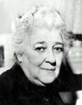
Раневская Фаина Георгиевна(1896-1984)
«Для народа вы самая лучшая, самая дорогая»
Конюкова, Мария. Гений среди "козявок" : женщина в истории : Фаина Раневская ради театра отказалась от семьи! / Конюкова, Мария // Загадки истории. - 2013. - № 8. - С. 46-47.

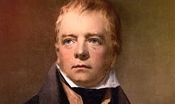
Скотт Вальтер (1771-1832)
Исследовал «пружины истории»

Ананьева, Любовь Николаевна. Великий инкогнито / Л. Н. Ананьева // Читаем, учимся, играем. — 2001. — № 3. — С. 80-86 : ил.
Гордиенко, Евгения. Сэр Шотландец : неизвестное об известном / Гордиенко, Евгения // Смена. - 2014. - № 9. - С. 98-107.
Лучкина, Н. А. Рыцарь Шотландии / Н. А. Лучкина // Читаем, учимся, играем. — 2007. — № 8. — С. 77-79 : ил.

Сентябрь

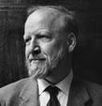
Голдинг Уильям Джералд (1911-1993)
Пророк из Солсбери

Бреднева, Марина. Хрупкая красота совершенства : жанр философской притчи / Бреднева, Марина // Читаем, учимся, играем. - 2014. - № 2. - С.51-57.
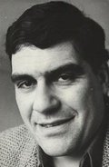
Довлатов Сергей Донатович (1941-1990)
Соло на ундервуде

Алейников В. Победили мы, герои Довлатова! / В. Алейников // Родина. - 2010. - № 9. - С. 153-160.
Кудрин, Олег. Довлатов как культ : опыты / Кудрин, Олег // Новый мир. - 2014. - № 1. - С. 162-174.

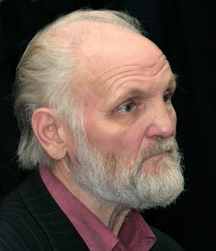
Крупин Владимир Николаевич (1941)
Правда деревенской прозы

Апалина, Н.Л. "Женская дружба" - рассказ о любви : урок по рассказу В.Н, Крупина "Женская дружба" в старших классах / Н. Л. Апалина // Уроки литературы. - 2011. - № 11. - С. 8-11.
Боровская Е.Р. "Будем как дети" : [тема детства в творчестве В. Крупина] / Е. Р. Боровская // Уроки литературы. - 2003.-№1.-С.6-7.
Богомолова Г.Д. "Научиться любить, научиться прощать, научиться делать добро..." : [тема деревни в творчестве В. Крупина] / Г. Д. Богомолова // Уроки литературы. - 2003. - № 1. - С. 8-10.
Клеенкова Н.А. "Люби меня, как я тебя" / Н. А. Клеенкова
// Уроки литературы. - 2003.-№1.-С.11-13.
Крупин В. Рассказы / В. Крупин // Уроки литературы. - 2003. - № 1. - С. 2-5.
Кузнецова, М.С. Сея словом зерна добра : уроки по творчеству В.Н. Крупина / М. С. Кузнецова // Литература в школе. - 2011. - № 11. - С. 37-39.
Пастухова Е.Л. "Передаю!" : [Встреча учащихся VII, X, XI классов с писателем В. Крупиным] / Е. Л. Пастухова // Уроки литературы. - 2003. - № 1. - С. 14-16.
Соловецкая, М.Г. Миг счастья на всю жизнь : урок по рассказу В.Н. Крупина "Песок в корабельных часах" / М. Г. Соловецкая // Уроки литературы. - 2011. - № 11. - С. 6-8.

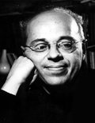
Лем Станислав (1921-2006)

Фантаст-энциклопедист
Амусин, М. Драмы идей, трагедия людей : заметки о творчестве Станислава Лема и братьев Стругацких / М. Амусин // Знамя. - 2009. - № 7. - С. 174-186.
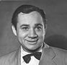
Леонов Евгений Павлович (1926-1994)
Любимец публики

Соболева, Марина. Счастье и трагедия Евгения Леонова : судьба / Соболева, Марина // Загадки истории. - 2014. - № 15 .

Радзинский Эдвард Станиславович (1936)
Страсти жизни водят его пером…
Дубинская, Мария. Господин Наблюдатель : Эдвард Радзинский недавно выпустил новый роман / Дубинская, Мария // Эхо планеты. - 2014. - № 15 - С.40-43.

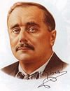
Уэллс Герберт Джордж (1866-1946)
Путешественник во времени
Лекомцев, Д.Г. Марс атакует : лит. викторина по роману Г. Уэллса "Война миров" / Д. Г. Лекомцев // Читаем, учимся, играем. - 2013. - № 9. - С. 36-39.

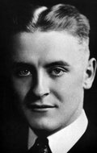
Фицджеральд Френсис Скотт (1896-1940)
Драма «потерянного поколения»

Бреднева, Марина Владимировна. Драма любви, судьба таланта / М. В. Бреднева // Читаем, учимся, играем. — 2012. — № 5. — С. 54-61 : фото.
Сухотерина, Татьяна. Скотт и Зельда Фицджеральд ; И страсть и безумие : история любви / Сухотерина, Татьяна // Дарья. - 2013. - № 19. - С. 18-19.

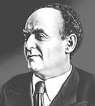
Фраерман Рувим Исаевич (1891-1972)
О первых чувствах - возвышенно
Аполлонова, Галина. Повесть о первой любви : книга - дар бесценный / Аполлонова, Галина // Читаем, учимся, играем. - 2014. - № 8 С.20-25.
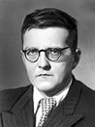
Шостакович Дмитрий Дмитриевич (1906-1975)
Его музыка звучала в блокадном Ленинграде

Зубкова, Алла. Творец созвучий века : неизвестное об известном / Зубкова, Алла // Смена. - 2015. - № 10. - С. 16-31
Панова, Г.А. Симфония всепобеждающего мужества / Г. А. Панова // Литература в школе. - 2007. - № 4. - С. 38-39.
Рославцева, Валентина Ивановна. Не оскудеет рука дающего / В. И. Рославцева // Читаем, учимся, играем. — 2001. — № 4. — С. 89-97 : ил.
Серова, Анна. Немая симфония : история одной любви / Серова, Анна // Загадки истории. - 2015. - № 17. - С.30-31.

Октябрь

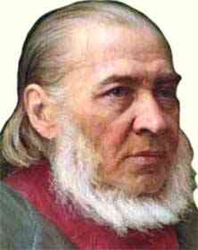
Аксаков Сергей Тимофеевич (1791-1859)
Певец родного края

Буячева, Ольга Юрьевна. Прогулка по Абрамцевской усадьбе / О. Ю. Буячева // Читаем, учимся, играем. — 2001. — № 3. — С. 107-120 : ил.
Полянская, Валентина Михайловна. Певец родного края / В. М. Полянская // Читаем, учимся, играем. — 2011. — № 7. — С. 26-29 : фото.
Родзевич, Алла Юрьевна. Таинственный цветок / А. Ю. Родзевич // Читаем, учимся, играем. — 2001. — № 6. — С. 46-52 : ил.

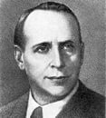
Шварц Евгений Львович (1896-1958)
Сотворил «Обыкновенное чудо»

Арсентьева, Виктория Валерьевна. Сказка среди бела дня / В. В. Арсентьева // Читаем, учимся, играем. — 1999. — № 3. — С. 85-88 : ил.
Буячева, Ольга Юрьевна. Сказочник / О. Ю. Буячева // Читаем, учимся, играем. — 1999. — № 2. — С. 31-39 : ил.
Добрынина, Оксана Владимировна. Обыкновенное чудо / О. В. Добрынина, О. В. Каплина // Читаем, учимся, играем. — 1998. — № 8. — С. 90-102 : ил.
Кулакова, Е.Ю. Куда пропала "Тень" : тест к уроку литературы по пьесе Е.Л. Шварца / Е. Ю. Кулакова // Читаем, учимся, играем. - 2013. - № 7. - С. 65-67.
Муравьева, Н. Обыкновенное чудо Евгения Шварца / Н. Муравьева // Будь здоров!. - 2011. - № 10. - С. 82-88.
Ничипоров, Илья Борисович. Личность - общество - история в пьесе Е. Шварца "Дракон" : наши духовные ценности / Ничипоров, Илья Борисович // Литература в школе. - 2013. - № 10. - С. 21-23.
Юрьева, Тамара Александровна. Ничего нет дороже времени : урок внеклассного чтения по "Сказке о потерянном времени" Евгения Шварца / Юрьева, Тамара Александровна // Литература в школе. - 2013. - № 10. - С. 36-38.

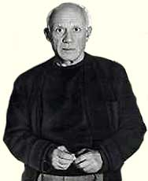
Пикассо Пабло (1881-1973)
Автор символа мира

Ардер, Андрей. Остались в небесах и каталогах : история в красках / Ардер, Андрей // Чудеса и приключения. - 2014. - № 11 - С.38-43.
Конюкова, Мария. Война души и тела : история одной любви / Конюкова, Мария // Загадки истории. - 2013. - № 5. - С. 30-31.
Опимах, И. Написанная кровью : Биография "Генрики" Пабло Пикассо / И. Опимах // Смена. - 2010. - № 5. - С. 68-71.
Турчин, В. Пикассо. Русский взгляд / В. Турчин // Наука и жизнь. - 2010. - № 4. - С. 136-145.

Ноябрь

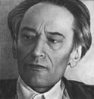
Андреев Даниил Леонидович (1906-1959)
Воспевал Розу мира
Романов, Борис. Вестник, или жизнь Даниила Андреева / Романов, Борис // Москва. - 2009. - № 3. - С. 23-115. - Нач. Продолж. см. № 4, 5, 2009 г.

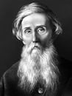
Даль Владимир Иванович(1801-1872)
Собиратель великого русского языка

Гайнетдинова, Лидия Данисовна. Собирал человек слова / Л. Д. Гайнетдинова // Читаем, учимся, играем. — 2015. — № 6. — С. 82-84 : ил.
Гордиенко, Е. Загляни в "Даля" / Е. Гордиенко // Смена. - 2012. - № 3. - С. 24-29.
Даль В.И. Напутное : [из предисловия к сборнику"Пословицы русского народа"] / В. И. Даль // Уроки литературы. - 2004. - № 10. - С. 1-2.
Дружинина, Т.В. Хранитель великорусского языка / Т. В. Дружинина // Читаем, учимся, играем. - 2011. - № 8. - С. 24-30.
Ермолаева, Нина Леонидовна. О творчестве Владимира Ивановича Даля / Н. Л. Ермолаева // Литература в школе. — 2010. — № 9. — С. 8-13 : рис.
Кравченко, Юлия. Казак Луганский : легенды прошлых лет / Кравченко, Юлия // Загадки истории. - 2015. - № 36 - С.26-27.
Кулакова, Е.Ю. Собирал человек слова... / Е. Ю. Кулакова
// Читаем, учимся, играем. - 2011. - № 8. - С. 18-23.
Мургина, Ольга Ивановна. Собрание слов, или Один час из жизни «Толкового словаря» / О. И. Мургина // Читаем, учимся, играем. — 2001. — № 4. — С. 25-32 : ил.

Достоевский Федор Михайлович (1821-1881)
Великий провидец

Авдеенко, Е. "Преступление и наказание" : Стиль художественного мышления (Достоевский - Эсхил) / Е. Авдеенко // Москва. - 2011. - № 3. - С. 145-169.
Айзерман, Л. Достоевский профильный и непрофильный / Л. Айзерман // Литература в школе. - 2011. - № 2. - С. 18-21. - Нач. Продолж. см. № 4, 7, 9, 11, 2011 г.
Алексеева, Т.Н. Анализ эпизода романа Ф.М.Достоевского "Преступление и наказание". "Первый визит Раскольникова к Соне" / Т. Н. Алексеева // Литература в школе. - 2011. - № 2. - С. 26-28.
Амусин, М. Избирательное сходство / М. Амусин
// Новый мир. - 2010. - № 9. - С. 173-183.
Антонова, Т.Г. "Зачем умерла эта женщина?" : Рассказ Ф.М. Достоевского "Короткая" / Т. Г. Антонова // Литература в школе. - 2011. - № 2. - С. 31-34.
Аптина, Татьяна Викторовна. Москва — Петербург / Т. В. Аптина, И. Ю. Шульга // Читаем, учимся, играем. — 2012. — № 8. — С. 16-19 : фото.
Афанасьев, Э.С. Роман Ф.М. Достоевского "Преступление и наказание": жанр духовной драмы / Э. С. Афанасьев // Литература в школе. - 2011. - № 11. - С. 4-7.
Бирюков, В. Антигерой : Из "Диалектических экзерисов на русскую тему" / В. Бирюков // Новый мир. - 2007. - № 2. - С. 141-149.
Бочаров, С. "Записки из подполья": "Музыкальный момент" / С. Бочаров // Новый мир. - 2007. - № 2. - С. 161-166.
Галажинская О.В. "Свет Сониной души" / О. В. Галажинская // Литература в школе. - 2003. - № 5.- С. 26-29.
Грачева, И.В. Путешествие на родину Раскольникова : Экскурсия-комментарий к роману Ф.М.Достоеского "Преступление и наказание" / И. В. Грачева // Литература в школе. - 2011. - № 2. - С. 18-21.
Губайловский, В. Геометрия Достоевского / В. Губайловский // Новый мир. - 2006. - № 5. - С. 141-159.
Гусляров, Е. Закон Достоевского и фуриозная эманципантка : к 190-летию Ф.М. Достоевского / Е. Гусляров // Наш современник. - 2011. - № 11. - С. 223-240.
Иващенко, Ольга Сергеевна. Многоликий Достоевский : 190 лет со дня рождения Ф. М. Достоевского / О. С. Иващенко // Читаем, учимся, играем. — 2011. — № 9. — С. 36-48 : ил.
Изборцев, Игорь Александрович. Достоевский и мы / И. А. Изборцев // Москва. — 2011. — № 7. — С. 184-189.
Изворцев, И. Достоевский и мы : метаморфозы преодолений / И. Изворцев // Москва. - 2011. - № 7. - С. 184-189.
Инокиня Г. (Ибрагимова). Мир христианских ценностей : по роману Ф.М. Достоевского "Преступление и наказание" / Инокиня Г. (Ибрагимова) // Литература в школе. - 2005. - № 10.- С. 27-28.
Иштуганова, А.О. Драматичность судьбы Раскольникова : урок-суд над литературным героем Ф.М. Достоевского "Преступление и наказание" / А. О. Иштуганова // Читаем, учимся, играем. - 2013. - № 10. - С. 49-52.
Касаткина Т. Картина Ганса Гольбейна Младшего "Христос в могиле" в структуре романа Ф.М. Достоевского "Идиот" / Т. Касаткина // Новый мир. - 2006. - № 2.- С. 154-168.
Кирякова Л.В. "Мальчик у Христа на елке" Ф.М. Достоевского и "Рождественская песнь в прозе" Ч. Диккенса : [V класс] / Л. В. Кирякова // Литература в школе. - 2003. - № 5. - С. 37.
Конюкова, Мария. На алтарь гения : история одной любви / Конюкова, Мария // Загадки истории. - 2014. - № 20- С.30-31.
Копытцева Н.М. Святочный рассказ Ф.М. Достоевского "Мальчик у Христа на елке" : [V класс] / Н. М. Копытцева // Литература в школе. - 2003. - № 5. - С. 35-36.
Кузнецова, М.С. "Самый умышленный и отвлечённый город в мире..." : урок-исследование на тему "Петербург в судьбе Ф.М. Достоевского и на страницах романа "Преступление и наказание" / М. С. Кузнецова // Литература в школе. - 2011. - № 3. - С. 33-36.
Кулакова, Е.Ю. Урок милосердия : материал по лит., посвящ. анализу рассказа Ф.М. Достоевского "Мальчик у Христа на елке" / Е. Ю. Кулакова // Читаем, учимся, играем. - 2013. - № 1. - С. 51-55.
Макаричева, Наталья Александровна. "Эффект отсутствия" персонажа в романе "Преступление и наказание" Ф.М. Достоевского / Макаричева, Наталья Александровна // Литература в школе. - 2013. - № 9. - С. 17-19.
Маранцман В.Г. Проблемный анализ романа Ф.М. Достоевского "Преступление и наказание" / В. Г. Маранцман // Литература в школе. - 2005. - № 10.- С. 22-26. - Начало. Продолж. см. № 10,11, 2005 г.
Мурашова, О.А. Основной конфликт в романе Ф.М.Достоевского "Преступление и наказание" (по первой части романа) / О. А. Мурашова // Литература в школе. - 2011. - № 2. - С. 23-25.
Никиточкина, М.А. От постижения смысла слова к постижению смысла произведения : Роман Ф.М. Достоевского "Преступление и наказание" / М. А. Никиточкина // Литература в школе. - 2011. - № 2. - С. 29-31.
Решетников, Л. Духовно-нравственные причины национальной катастрофы / Л. Решетников // Москва. - 2012. - № 2. - С. 148-156.
Сафронов, Евгений Валериевич. Сновидения и грезы Раскольникова : материалы к уроку по "Преступлению и наказанию" Ф.М. Достоевского / Сафронов, Евгений Валериевич // Литература в школе. - 2013. - № 7. - С. 6-11.
Семиреченский, Игорь Игоревич. Мечтатели и бесы / И. И. Семиреченский // Читаем, учимся, играем. — 2001. — № 5. — С. 4-15 : ил.
Сергушева С.В. Тема детства в творчестве Ф.М. Достоевского : [XI класс] / С. В. Сергушева // Литература в школе. - 2003. - № 5. - С. 32-35.
Смирнова Л.Н. "Мир красотой спасется" : [Категория красоты в творчестве Ф.М. Достоевского] / Л. Н. Смирнова // Литература в школе. - 2004. - № 1. - С. 14-17.
Сокольский, И. В поисках традиций русского чаепития. Чай по Достоевскому / И. Сокольский, О. Деханова // Наука и жизнь. - 2011. - № 2. - С. 128-132.
Сохряков Ю.И. О комическом у Достоевского / Ю. И. Сохряков // Литература в школе. - 2003. - № 5. - С. 18-20.
Суконик, А. Пародия на экзистенциальный роман / А. Суконик // Новый мир. - 2007. - № 2. - С. 149-161.
Татаринов, А. Вадим Кожинов и Юрий Селезнев: Диалог о Достоевском / А. Татаринов // Наш современник. - 2008. - № 7. - С. 258-263.
Чалмаев, В.А. "Золотые" и "серебрянные" нити русской литературы XIX и XX веков / В. А. Чалмаев // Литература в школе. - 2008. - № 4. - С. 2-7. - Продолж. Нач. см. № 1-3, 4, 5, 6, 2008 г.
Юрьева О.Ю. Тема семьи и семейного воспитания в "дневнике писателя" Ф.М. Достоевского / О. Ю. Юрьева // Литература в школе. - 2003. - № 8. - С. 26-28.

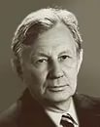
Дудин Михаил Александрович (1916-1993)
Мужество памяти
Шатилова, Вера Борисовна. «Фронтовые поэты… Ваши жизни война рифмовала…» / В. Б. Шатилова // Читаем, учимся, играем. — 2002. — № 1. — С. 4-14 : ил.

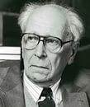
Лихачёв Дмитрий Сергеевич (1906-1999)
Последний интеллигент России

Гранин, Даниил Александрович. Один из последних / Д. А. Гранин // Будь здоров. — 2010. — № 4. — С. 90-94 : портр.
Лихачев, Д.С. Я вспоминаю... / Д. С. Лихачев // Будь здоров!. - 2010. - № 4. - С. 84-89.

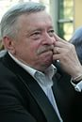
Пьецух Вячеслав Алексеевич (1946)
Жизненный писатель

Сидоров, Е. Рассуждение о писателе Пьецухе / Е. Сидоров // Знамя. - 2007. - № 6. - С. 195-201.

Пырьев Иван Александрович (1901-1968)
Основатель Союза кинематографистов
Гордиенко, Евгения. Слава на двоих : звезды не гаснут / Гордиенко, Евгения // Смена. - 2015. - № 10. - С. 84-95.

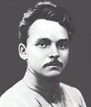
Фурманов Дмитрий Андреевич (1891-1926)
Отважный чапаевец
Фурманов, Д. Чапай настроен слишком нежно : Из личного архива Фурманова / Д. Фурманов // Родина. - 2011. - № 2. - С. 73-75.

Декабрь
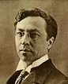
Кандинский Василий Васильевич (1866-1944)
Теоретик абстракционизма
Опимах, Ирина. Габриэла Мюнтер и Василий Кандинский : творец и женщина / Опимах, Ирина // Смена. - 2013. - № 3. - С. 76-87.

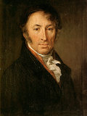
Карамзин Николай Михайлович (1766-1826)
Колумб истории Отечества

Алпатова, Т.А. "История души человеческой" в зеркале повествования. : Роман М.Ю. Лермонтова "Герой нашего времени" и традиция прозы Н.М. Карамзина / Т. А. Алпатова // Литература в школе. - 2008. - № 1. - С.7-11.
Гордиенко, Евгения. Историк государства российского : штрихи к портрету / Гордиенко, Евгения // Смена. - 2013. - № 5. - С. 20-27.
Елисеева, Т.К. Вечная тема "маленького человека" : Уроки / Т. К. Елисеева // Литература в школе. - 2008. - № 1. - С. 31-33.
Клинова З.В. Вечная бедная Лиза : Опыт прочтения повести Н.М. Карамзина "Бедная Лиза" / З. В. Клинова // Литература в школе. - 2005. - № 1. - С. 29-31.
Никонов, В. Карамзин как респектабельный консерватор / В. Никонов // Родина. - 2012. - № 2. - С. 2-6.
Севастьянова, Е.К. Уроки по повести Н.М. Карамзина "Бедная Лиза" / Е. К. Севастьянова // Уроки литературы. - 2011. - № 7. - С. 9-15.
Севастьянова, Е.К. "Я плачу, следовательно, я человек" : Урок-семинар по повести Н.М. Карамзина "Наталья, боярская дочь" / Е. К. Севастьянова // Уроки литературы. - 2011. - № 7. - С. 2-9.
Шорыгина, Татьяна Андреевна. «Колумб российской истории» / Т. А. Шорыгина // Читаем, учимся, играем. — 2001. — № 6. — С. 16-25 : ил.

Ким Юлий Черсанович (1936)
У истоков бардовской песни

Богатырёва, Наталья. Человек — праздник / Н. Богатырёва // Читаем вместе. — 2011. — № 3. — С. 32 : фото
Солнцева, Алена. Поэт в России - более или менее поэт : культура. скандал / Солнцева, Алена // Огонек. - 2015. - № 15 - С.38.

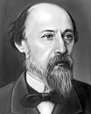
Некрасов Николай Алексеевич (1821-1878)
«Я лиру посвятил народу своему…»

Андреева, Мария Сергеевна. «Опять я в деревне…» / М. С. Андреева, М. П. Короткова // Читаем, учимся, играем. — 2001. — № 6. — С. 26-38 : ил.
Грачева, И.В. Художественное своеобразие поэмы Н.А. Некрасова "Русские женщины" / И. В. Грачева // Литература в школе. - 2007. - № 6. - С. 20-23.
Карнизова, Наталья. Поэтические сближения : Тютчев и Некрасов : интегрированный урок русского языка и литературы / Карнизова, Наталья // Читаем, учимся, играем. - 2014. - № 2 - С.62-67.
Кирасирова, Л.Н. Кому живется весело вольготно на Руси? : театрализованная постановка по мотивам произведений Н.А. Некрасова для учащихся старших классов / Л. Н. Кирасирова // Читаем, учимся, играем. - 2012. - № 6. - С. 82-90.
Макарова, Б.А. "Есть женщины в русских селеньях..." : лит.- муз. сценарий по мотивам поэм Н.А. Некрасова "Мороз, Красный нос" и "Русские женщины" : 190 лет со дня рождения драматурга / Б. А. Макарова // Читаем, учимся, играем. - 2013. - № 1. - С. 35-39
Макарова, С.Н. Идеал человека в гражданской лирике Н.А. Некрасова / С. Н. Макарова // Литература в школе. - 2010. - № 7. - С. 2-5.
Подсадных, О.Д. Поэзия сердца: "панаевский" и "денисьевский" циклы любовной лирики Н.А.Некрасова и Ф.И.Тютчева / О. Д. Подсадных // Литература в школе. - 2010. - № 7. - С. 31-33.
Сиренко, Лидия Александровна. «Мечта любви, не знающей конца» / Л. А. Сиренко // Литература в школе. — 2014. — № 5. — С. 30-32 : цв. ил.
Шашкова, Е.В. Родной дом и чужбина в поэме Н.А. Некрасова "Кому на Руси жить хорошо" / Е. В. Шашкова // Литература в школе. - 2010. - № 7. - С. 5-7.
Шумилин, Александр. Все на кон ! : запретное ремесло / Шумилин, Александр // Загадки истории. - 2015. - № 5 - С.28-29.
Юшкова, Е.В. Пленительные образы Некрасова / Е. В. Юшкова // Читаем, учимся, играем. - 2011. - № 8. - С. 31-37.

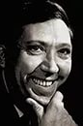
Никулин Юрий Владимирович (1921-1997)
Великий клоун

Николаев, Андрей. Жизнь на арене : легенды минувших лет / Николаев, Андрей // Загадки истории. - 2013. - № 13. - С. 16-17.
Соболева, Марина. Юрий Никулин. Грустный клоун : человек-легенда / Соболева, Марина // Дарья. - 2013. - № 23. - С. 14-15.

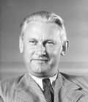
Фадеев Александр Александрович (1901-1956)
«Мы, молодая гвардия…»

Муромский В.П. "...Жить и исполнять свои обязанности" : творческая драма Александра Фадеева / В. П. Муромский
// Литература в школе. - 2005. - № 3. - С. 2-8.
Осипов, Юрий. Судьба комиссара. Александр Фадеев: "Не вижу возможности дальше жить" : год литературы / Осипов, Юрий // Смена. - 2015. - № 11. - С. 30-47.
Сорокина Н.В. "Барсуки" Л.М. Леонова и "Разгром" А.А. Фадеева: характер эпического воплощения современности / Н. В. Сорокина // Литература в школе. - 2005. - № 3. - С. 9-10.

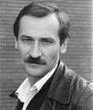
Филатов Леонид Алексеевич (1946-2003)
Поэт, артист, телеведущий
Дегтярева, Вера Владимировна. Сказ про Федота-стрельца, удалого молодца / В. В. Дегтярева // Читаем, учимся, играем. — 2011. — Вып. 9. — С. 4-6.
Любимова, Т.Н. "Чтобы помнили..." : Пушкинская тема в творчестве Леонида Филатова / Т. Н. Любимова // Литература в школе. - 2007. - № 8. - С.44-47

_________________________________________________________________________
_________________________________________________________________________
_________________________________________________________________________
_________________________________________________________________________
_________________________________________________________________________
_________________________________________________________________________
_________________________________________________________________________
_________________________________________________________________________
_________________________________________________________________________
_________________________________________________________________________
_________________________________________________________________________
_________________________________________________________________________
_________________________________________________________________________
_________________________________________________________________________
_________________________________________________________________________
_________________________________________________________________________
_________________________________________________________________________
_________________________________________________________________________
_________________________________________________________________________
_________________________________________________________________________
_________________________________________________________________________
_________________________________________________________________________
_________________________________________________________________________
_________________________________________________________________________
_________________________________________________________________________
_________________________________________________________________________

Сост. Н.Г. Хохрина, комп. верстка О.В. Шак, МБУК «Горнозаводская центральная межпоселенческая
библиотека», г. Горнозаводск, ул. Свердлова, 59, 2015 г.

